Колесник Александр Андреевич.
Тема: Розробка фотоелектричного генератора на основі фотонних кристалів

2. Изготовление фотонных кристаллов.

В настоящее время существует множество методов изготовления фотонных кристаллов, и новые методы продолжают появляться. Некоторые методы больше подходят для формирования одномерных фотонных кристаллов, другие удобны в отношении двумерных, третьи применимы чаще к трёхмерным фотонным кристаллам, четвёртые используются при изготовлении фотонных кристаллов на других оптических устройствах и т. д. Рассмотрим наиболее известные из этих методов.

2.1. Методы, использующие самопроизвольное формирование фотонных кристаллов.

При самопроизвольном формировании фотонных кристаллов используются коллоидальные частицы (чаще всего используются монодисперсные силиконовые или полистереновые частицы, но и другие материалы постепенно становятся доступными для использования по мере разработки технологических методов их получения[3-4] которые находятся в жидкости и по мере испарения жидкости осаждаются в некотором объёме. По мере их осаждения друг на друга, они формируют трёхмерный фотонный кристалл, и упорядочиваются преимущественно в гранецентрированную или гексагональную кристаллические решетки. Этот метод достаточно медленный, формирование фотонного кристалла может занять недели.
Другой метод самопроизвольного формирования фотонных кристаллов, называемый сотовым методом, предусматривает фильтрование жидкости, в которой находятся частицы через маленькие поры. Этот метод представлен в работах [5-6], позволяет сформировать фотонный кристалл со скоростью, определённой скоростью течения жидкости через поры, но при высыхании такого кристалла образуются дефекты в кристалле.
Выше уже отмечалось, что в большинстве случаев требуется большой контраст коэффициента преломления в фотонном кристалле для получения запрещённых фотонных зон во всех направлениях. Упомянутые выше методы самопроизвольного формирования фотонного кристалла чаще всего применялись для осаждения сферических коллоидальных частиц силикона, коэффициент преломления которого мал, а значит мал и контраст коэффициента преломления. Для увеличения этого контраста, используется дополнительные технологические шаги, на которых сначала пространство между частицами заполняется материалом с большим коэффициентом преломления, а затем частицы вытравливаются [2].

2.2. Методы травления.

Методы травления наиболее удобны для изготовления двухмерных фотонных кристаллов и являются широко используемыми технологическими методами при производстве полупроводниковых приборов. Эти методы основаны на применении маски из фоторезиста (которая задает, например, массив окружностей), осажденной на поверхности полупроводника, которая задает геометрию области травления. Эта маска может быть получена в рамках стандартного фотолитографического процесса, за которым следует травление сухим или влажным методом поверхности образца с фоторезистом. При этом, в тех областях, в которых находится фоторезист, происходит травление поверхности фоторезиста, а в областях без фоторезиста — травление полупроводника. Так продолжается до тех пор, пока нужная глубина травления не будет достигнута и после этого фоторезист смывается. Таким образом формируется простейший фотонный кристалл. Недостатком данного метода является использование фотолитографии, наиболее распространённое разрешение которой составляет порядка одного микрона. Как было сказано выше, фотонные кристаллы имеют характерные размеры порядка сотен нанометров, поэтому использование фотолитографии при производстве фотонных кристаллов с запрещёнными зонами ограниченно разрешением фотолитографического процесса. Чаще всего, для достижения нужного разрешения используется комбинация стандартного фотолитографического процесса с литографией при помощи электронного пучка [2]. Пучки сфокусированных ионов (чаще всего ионов Ga) также применяются при изготовлении фотонных кристаллов методом травления, они позволяют удалять часть материала без использования фотолитографии и дополнительного травления. Таким образом, создание фотонного кристалла при помощи таких систем максимально упрощено — достаточно создать такую «карту травления» (при помощи специального программного обеспечения), в которой будет определена периодическая область травления, загрузить её в компьютер, управляющий установкой сфокусированного ионного пучка и запустить процесс травления. Для большей скорости травления, повышения качества травления или же для осаждения материалов внутри вытравленных областей используются дополнительные газы. Материалы, осажденные в вытравленные области, позволяют формировать фотонные кристаллы, с периодическим чередованием не только исходного материала и воздуха, но и дополнительных материалов.
Методы травления наиболее удобны для изготовления двухмерных фотонных кристаллов и являются широко используемыми технологическими методами при производстве полупроводниковых приборов (рис.2.1). Эти методы основаны на применении маски из фоторезиста (которая задает, например, массив окружностей), осажденной на поверхности полупроводника, которая задает геометрию области травления. Эта маска может быть получена в рамках стандартного фотолитографического процесса, за которым следует травление сухим или влажным методом поверхности образца с фоторезистом. При этом, в тех областях, в которых находится фоторезист, происходит травление поверхности фоторезиста, а в областях без фоторезиста - травление полупроводника. Так продолжается до тех пор, пока нужная глубина травления не будет достигнута и после этого фоторезист смывается. Таким образом формируется простейший фотонный кристалл. Недостатком данного метода является использование фотолитографии, наиболее распространенное разрешение которой составляет порядка одного микрона. Фотонные кристаллы имеют характерные размеры порядка сотен нанометров, поэтому использование фотолитографии при производстве фотонных кристаллов с запрещенными зонами ограниченно разрешением фотолитографического процесса. Тем не менее, фотолитография используется. Чаще всего, для достижения нужного разрешения используется комбинация стандартного фотолитографического процесса с литографией при помощи электронного пучка. Пучки сфокусированных ионов (чаще всего ионов Ga) также применяются при изготовлении фотонных кристаллов методом травления, они позволяют удалять часть материала без использования фотолитографии и дополнительного травления. Современные системы использующие сфокусированные ионные пучки используют так называемую "карту травления", записанную в специальный форматах файлов, которая описывает где пучок ионов будет работать, сколько импульсов ионный пучок должен послать в определенную точку и т.д. Таким образом, создание фотонного кристалла при помощи таких систем максимально упрощено - достаточно создать такую "карту травления" (при помощи специального программного обеспечения) в которой будет определена периодическая область травления, загрузить её в компьютер, управляющий установкой сфокусированного ионного пучка и запустить процесс травления. Для большей скорости травления, повышения качества травления или же для осаждения материалов внутри вытравленных областей используются дополнительные газы. Материалы, осажденные в вытравленные области, позволяют формировать фотонные кристаллы, с периодическим чередованием не только исходного материала и воздуха, но и исходного материала, воздуха и дополнительных материалов.

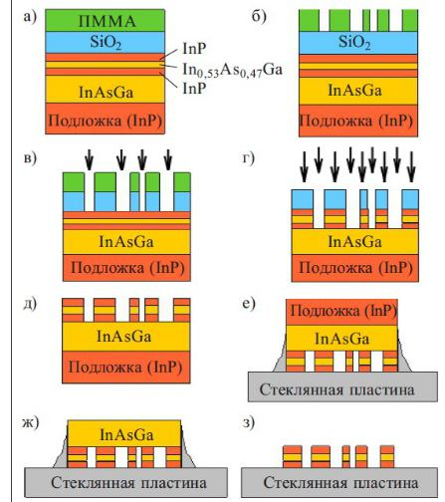

Рис.2.1. Процесс изготовления двухмерных ФК на полупроводниковых подложках.
а ) размещение слоя SiO2 и полиметилметакрилата; б) электронно-лучевая литография; в) реактивное ионное травление; г) химическое травление с помощью ионного луча; д) оксидное жидкостное травление; е ) размещение на стеклянную пластину; ж) жидкостное травление; з) травление InAsGa.
.
3. Теория фотонных запрещённых зон.
Для понимания процессов, происходящих в фотонном кристалле, его можно сравнить с кристаллом полупроводника, а распространение фотонов с движением носителей заряда — электронов и дырок. Например, в идеальном кремнии атомы расположены в алмазоподобной кристаллической структуре, и, согласно зонной теории твердого тела, заряженные носители, распространяясь по кристаллу, взаимодействуют с периодическим потенциалом поля атомных ядер. Это является причиной образования разрешенных и запрещенных зон — квантовая механика запрещает существование электронов с энергиями, соответствующими энергетическому диапазону, называемому запрещенной зоной. Аналогично обычным кристаллам, фотонные кристаллы содержат высокосимметричную структуру элементарных ячеек. Причем, если структура обычного кристалла определяется положениями атомов в кристаллической решетке, то структура фотонного кристалла определяется периодической пространственной модуляцией диэлектрической постоянной среды (масштаб модуляции сопоставим с длиной волны взаимодействующего излучения). Продолжая аналогию, фотонные кристаллы можно разделить на проводники, изоляторы, полупроводники и сверхпроводники.
Фотонные проводники обладают широкими разрешенными зонами. Это прозрачные тела, в которых свет пробегает большое расстояние, практически не поглощаясь. Другой класс фотонных кристаллов — фотонные изоляторы — обладает широкими запрещенными зонами. Такому условию удовлетворяют, например широкодиапазонные многослойные диэлектрические зеркала. В отличие от обычных непрозрачных сред, в которых свет быстро затухает, превращаясь в тепло, фотонные изоляторы свет не поглощают. Что же касается фотонных полупроводников, то они обладают более узкими по сравнению с изоляторами запрещенными зонами.

Несмотря на то, что идея фотонных зон и фотонных кристаллов утвердилась в оптике лишь за последние несколько лет, свойства структур со слоистым изменением коэффициента преломления давно известны физикам. Одним из первых практически важных применений таких структур стало изготовление покрытий с уникальными оптическими характеристиками, применяемых для создания высокоэффективных спектральных фильтров и снижения нежелательного отражения от оптических элементов (такая оптика получила название просветленной) и диэлектрических зеркал с коэффициентом отражения, близким к 100%. В качестве другого хорошо известного примера 1D-фотонных структур можно упомянуть полупроводниковые лазеры с распределенной обратной связью, а также оптические волноводы с периодической продольной модуляцией физических параметров (профиля или коэффициента преломления).
Как выше уже отмечалось, фотонные кристаллы позволяют получить разрешённые и запрещённые зоны для энергий фотонов, аналогично полупроводниковым материалам, в которых существуют разрешённые и запрещённые зоны для энергий носителей заряда. Появление запрещённых зон объясняется тем, что при определённых условиях, интенсивности электрического поля стоячих волн фотонного кристалла с частотами близкими к частоте запрещённой зоны, смещаются в разные области фотонного кристалла. Так, интенсивности поля низкочастотных волн концентрируется в областях с большим коэффициентом преломления [4], а интенсивности поля высокочастотных — в областях с меньшим коэффициентом преломления. В работе [4] встречается другое описание природы запрещённых зон в фотонных кристаллах: «фотонными кристаллами принято называть среды, у которых диэлектрическая проницаемость периодически меняется в пространстве с периодом, допускающим брэгговскую дифракцию света».
Если излучение с частотой запрещённой зоны было сгенерировано внутри такого фотонного кристалла, то оно не может распространяться в нём, если же такое излучение посылается извне, то оно просто отражается от фотонного кристалла. Одномерные фотонные кристаллы, позволяют получить запрещённые зоны и фильтрующие свойства для излучения, распространяющегося в одном направлении, перпендикулярном слоям материалов. Двухмерные фотонные кристаллы могут иметь запрещённые зоны для излучения, распространяющегося как в одном, двух направлениях, так и во всех направлениях данного фотонного кристалла, которые лежат в плоскости . Трёхмерные фотонные кристаллы могут иметь запрещённые зоны как в одном, нескольких или всех направлениях. Запрещённые зоны существуют для всех направлений в фотонном кристалле при большой разнице показателей преломления материалов, из которых состоит фотонный кристалл, определённых формах областей с разными показателями преломления и определённой кристаллической симметрии.
Число запрещённых зон, их положение и ширина в спектре зависит как от геометрических параметров фотонного кристалла (размер областей с разным показателем преломления, их форма, кристаллическая решётка, в которой они упорядочены) так и от показателей преломления материала. Фотонные кристаллы можно разделить на проводники, изоляторы, полупроводники и сверхпроводники.
Фотонные проводники обладают не широкими разрешенными зонами. Это прозрачные тела, в которых свет пробегает большое расстояние, практически не поглощаясь.
Другой класс фотонных кристаллов - фотонные изоляторы - обладает широкими запрещенными зонами. Такому условию удовлетворяют, например, широкодиапазонные многослойные диэлектрические зеркала. В отличие от обычных непрозрачных сред, в которых свет быстро затухает, превращаясь в тепло, фотонные изоляторы свет не поглощают. Что же касается фотонных полупроводников, то они обладают более узкими по сравнению с изоляторами запрещенными зонами. На рис. 3.1 показано соотношение разрешенных и запрещенных энергетических зон, соответствующих различным случаям: фотонного проводника (а), фотонного изолятора (б), фотонного полупроводника (в), подавителя спонтанного излучения (г) и фотонного идеального проводника (сверхпроводника) (д). Здесь Eb - ширина разрешенной фотонной зоны, Eg - ширина запрещенной фотонной зоны, Ee - ширина запрещенной электронной зоны, голубым цветом показаны фотонные зоны, красным - электронные.

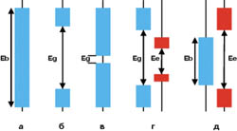
Рис. 3.1. Соотношение разрешенных и запрещенных зон в фотонных кристаллах.

Использование фотонных полупроводников удобно для организации управления световыми потоками. Это можно делать, например, влияя на положение и ширину запрещенной зоны. Поэтому фотонные кристаллы представляют огромный интерес для построения лазеров нового типа, оптических компьютеров, хранения и передачи информации.

4. Применение фотонных кристаллов.

Область использования фотонных кристаллов практически неисчерпаема. В настоящее время на мировом рынке уже появились (или появятся в ближайшее время) устройства или материалы использующие уникальные особенности фотонных кристаллов. Это лазеры с фотонными кристаллами (низкопороговые и беспороговые лазеры); волноводы, основанные на фотонных кристаллах (они более компактны и обладают меньшими потерями по сравнению с обычными волокнами); материалы с отрицательным показателем преломления, дающие возможность фокусировать свет в точку размерами меньше длины волны; мечта физиков — суперпризмы; оптические запоминающие и логические устройства; дисплеи на основе фотонных кристаллов. Фотонные кристаллы будут осуществлять и манипуляцию цветом. Уже разработан гнущийся крупноформатный дисплей на фотонных кристаллах с высоким спектральным диапазоном — от инфракрасного излучения до ультрафиолетового, в котором каждый пиксель представляет собой фотонный кристалл — массив кремневых микросфер, располагающихся в пространстве строго определенным образом. Создаются фотонные суперпроводники. Такие суперпроводники могут применяться для создания оптических датчиков температуры, которые, в свою очередь, будут работать с большими частотами и совмещаться с фотонными изоляторами и полупроводниками.
Для создания фотонного диода необходимо соединить два фотонных кристалла-полупроводника с различными положениями запрещенной зоны (по аналогии с электроникой, где необходимо соединить два типа полупроводников – с n и p проводимостью). На рисунке 2 показан переход между двумя такими кристаллами A и B.
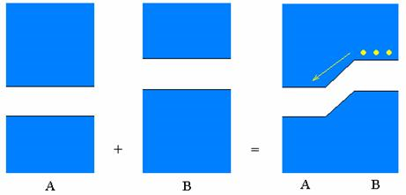
Рис. 4.1. Энергетическая диаграмма фотонного диода.
При этом никакой контактной разности потенциалов, как в случае электронного диода, нет, но направление из B в A является прямым (фотон легко проходит через переход в этом направлении), а из A в B – обратным (фотон не проходит через переход, если разность энергий взаимодействия фотона с кристаллом достаточно велика). Также возможно создать полный аналог электронного диода, в котором энергетическая диаграмма будет зависеть от «приложенного напряжения» (то есть, от разности концентраций фотонов в кристаллах A и B вблизи перехода). Предположим, что кристаллы представляют собой нелинейную среду, параметры которой (в частности, нижняя граница запрещённой зоны) зависят от концентрации фотонов. Пусть с ростом концентрации фотонов в материале A запрещённая зона понижается, а в материале B – повышается. Тогда, если фотоны распространяются из B в A (в прямом направлении), они при подходе к границе окажутся выше по энергии, чем граница запрещённой зоны в A, и переход будет энергетически выгодным. При распространении фотонов в обратном направлении произойдёт обратное: их уровень энергии в A понизится, и переход будет энергетически невыгодным (причём запирающий эффект усиливается с концентрацией).
Имея возможность создания фотонных диодов, можно создать и аналог транзистора в полном соответствии с электронным устройством. Как известно, транзистор состоим из двух p-n-переходов (или, во введённых нами для фотонных кристаллов обозначениях, A-B-переходов). Принципы работы фотонных транзисторов полностью аналогичны принципам работы электронных.
С фотонными кристаллами связывают будущее современной электроники. В данный момент идёт интенсивное изучение свойств фотонных кристаллов, разработка теоретических методов их исследования, разработка и исследование различных устройств с фотонными кристаллами, практическая реализация теоретически предсказанных эффектов в фотонных кристаллах, и предполагается, что [5]:
- Лазеры с фотонными кристаллами позволят получить малосигнальную лазерную генерацию, так называемые низкопороговые и беспороговые лазеры;
- Волноводы, основанные на фотонных кристаллах, могут быть очень компактны и обладать малыми потерями;
- С помощью фотонных кристаллов можно будет создавать среды с отрицательным показателем преломления, что даст возможность фокусировать свет в точку размерами меньше длины волны («суперлинзы»);
- Фотонные кристаллы обладают существенными дисперсионными свойствами (их свойства зависят от длины волны проходящего через них излучения), это даст возможность создать суперпризмы;
- Новый класс дисплеев, в которых манипуляция цветом пикселей осуществляется при помощи фотонных кристаллов, частично или полностью заменит существующие дисплеи;
- Благодаря упорядоченному характеру явления удержания фотонов в фотонном кристалле, на основе этих сред возможно построение оптических запоминающих устройств и логических устройств;
- Фотонные сверхпроводники проявляют свои сверхпроводящие свойства при определённых температурах и могут быть использованы в качестве полностью оптических датчиков температуры; способны работать с большими частотами и совмещаются с фотонными изоляторами и полупроводниками.
В настоящее время уже разрабатываются; миниатюрные интегральные схемы на основе планарных ФК, миниатюрные спектральные фильтры на ФК, сверхяркие ФК светодиоды и другие оптические приборы. На рис.4.2. представлен пример фотонной интегральной схемы.

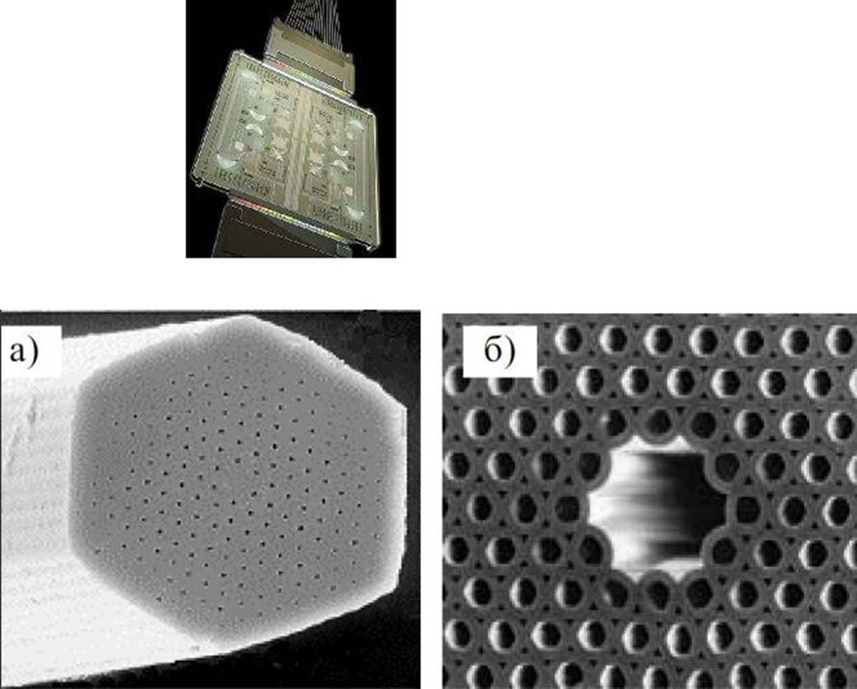

Рис.4.2. Пример фотонной интегральной схемы.

Световоды в фотонных кристаллах и управление световыми потоками.
Принцип действия традиционных световодов основан на многократном полном внутреннем отражении света за счет того, что внутренняя жила световода имеет больший показатель преломления, чем поверхностные слои.
В случае фотонных кристаллов передача энергии по световоду происходит по принципиально иному механизму. Световые волны не могут распространяться в поверхностных слоях световода (фотонного кристалла) за счет наличия в них запрещенной зоны. Вместе с тем имеющиеся внутри такого световода полости или нерегулярности структуры делают его аналогом примесного полупроводника. Именно так формируются световедущие каналы внутри световода. Ситуация аналогична 1 распространению электрического тока по металлическому проводу с изолирующей обмоткой. Важно, что такой механизм передачи энергии позволит сгибать световод под любым углом, в то время как для обычного световода даже изгиб под прямым углом приводит к существенной потере энергии из-за нарушения условия полного внутреннего отражения. Сгибая классический световод, необходимо выдерживать на сгибах радиус кривизны порядка 10 длин волн, световод на основе фотонного кристалла может иметь на сгибе скругление радиусом до половины длины волны. Для микроэлектроники этот геометрический фактор очень существен, так как световоды в микросхемах надо многократно сгибать, укладывая их в небольшом объеме. Применяемые волоконные световоды прозрачны только в узком диапазоне длин волн, в фотонном кристалле более широкий диапазон частот позволит увеличить поток независимой информации [6].
Интерес к фотонным проводникам связан, в частности, еще и с тем, что в них не выделяется тепло. Между тем тепловыделение - одно из главных препятствий на пути увеличения плотности интегральных схем и тактовой частоты. Также проблемой является взаимная самоиндукция, характерная для высокочастотных электронных устройств. Для потоков света эта проблема не возникает. Эффективность передачи в уже созданных фотонных кристаллах типа «поленницы» (рис. 4.3) со световедущими каналами в виде нерегулярностей структуры составляет 95%; для стандартных светопередающих сред этот показатель около 30%.
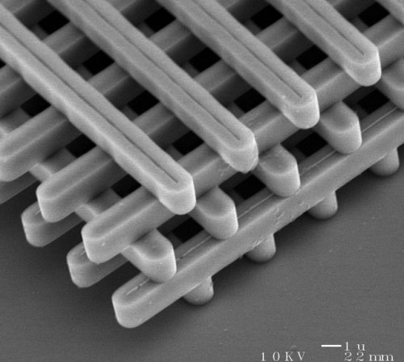
Рис.4.3. Фотонные световоды.
Еще один принцип создания новых световодов использует уже отработанную волоконно-оптическую технологию, в которой кварцевая легированная заготовка в виде стержня протягивается при температуре 2000 °С. В частности, в кварцевую трубку диаметром 20 мм упаковывают капилляры диаметром около 1 мм, причем упаковка капилляров в поперечном сечении имеет гексагональную структуру, выгодную для фотонного кристалла. Вытяжка уменьшает поперечный размер в тысячи раз.
Общий принцип работы световодов в фотонных кристаллах прост: световод представляет собой фотонный проводник, окружённых фотонным изолятором. Нежелательный выход света из такого проводника исключается тем, что уровень энергии фотона в проводнике приходится на запрещённую зону в изоляторе.
При управлении световыми потоками в фотонном кристалле важную роль играет нелинейность среды (об этом мы говорили выше). Управление потоками возможно за счёт:
1. Нелинейной зависимости поляризации или намагниченности среды от величины соответствующего поля (то есть, концентрация фотонов влияет на показатель преломления);
2. Нелинейной зависимости этих величин от внешних полей (электрического, т.е. от приложенного напряжения, или магнитного, т.е. от токов). Это позволяет создавать электронно-фотонные схемы.
Недостатком фотонных кристаллов является сложность процесса изготовления. Полученный материал должен содержать чистые области без дефектов площадью более 1000 мкм², что требует идеальных условий производства, постоянной температуры и влажности.

